**Інформаційна платформа корисних посилань від викладачів студентам**

**Назаренко Є.В.,** студент ВСП «Ніжинський фаховий коледж НУБіП України». **Науковий керівник:** викладач циклової комісії з комп’ютерної інженерії, к.п.н. Орел О.В.

**Вступ**.

Платформа це інформаційне поле на якому користувачі можуть читати та обмінюватися тільки чесними новинами, ділитися скаргами та отримувати професійну допомогу, взяти участь у тематичних конкурсах для студентів та молоді. До наповнення платформи інформацією залучаються професійні журналісти та простий народ України [1].

Інформаційна безпека особливо важлива в умовах інформаційної війни, але навіть у звичайному житті дуже часто стикаєшся, що просто не існує платформи куди можна зайти в пошуках такої необхідного посилання, я є учасником багатьох студентських груп. Для мене було дивно, що в кожній групі дублюються одні й ті ж посилання, я не маю на увазі, що вони зайві, я маю на увазі те, що хоч у НФК НУБіП України є свій сайт і на ньому уже створено стрічку новин, проте навіть якщо там буде корисне посилання, то вона загубиться в потоці новин.

Я вважаю за необхідне створити інформаційну платформу на яку викладачі зможуть скидати найнеобхідніші посилання.

**Мета і завдання статті.**

Метою статті є запобігання дезінформації серед студентів, доступність необхідних і перевірених даних, спрощення роботи кураторів груп, збільшення рівня інформованості студентів.

**Об’єкт.**

Дослідження є технології NFC мітки, Android Beam, адаптивна верстка за допомогою технології медіазапитів, що дає можливість створення максимально гнучкого продукту.

**Досвід інших університетів**

Національний технічний університет України "Київський політехнічний інститут імені Ігоря Сікорського" провів 13 червня  засідання Адміністративної Ради університету, де головним питанням було створення інформаційно-діалогової платформи (ІДП). Її цілю є ефективне спілкування між викладачами та їх студентами.

Це рішення не прийшло одразу, спочатку адміністрація створила телеграм канали для цих цілей.Там проводилось інформування викладачами студентів щодо навчального процесу. За словами Олексія Новікова канали з’явились у 23 факультетів і на них було підписано майже 7600 користувачів.

Отже, ІДП створюється не на порожньому місці. Комунікації на її базі мають забезпечувати новий рівень взаємодії викладачів і студентів з адміністрацією факультетів та університету і невідкладного реагування на запити, звернення та повідомлення у приватному діалозі. Це досягатиметься максимальним наближенням платформи до, сказати б, місця виникнення проблем і, звісно, до користувачів з їхніми пропозиціями, запитами та побажаннями. Що, своєю чергою, забезпечуватиме можливість оперативного розв'язання питань.

Проєктом передбачено, що в платформі дозволятиметься будь-яка дискусія або публікаційна активність, яка не суперечить мережевій етиці та нормативно-правовим актам. При цьому університет залишатиме за собою право видаляти незаконні, беззмістовні або непристойні повідомлення без попередження. Понад те, будь-яка конфіденційна інформація або персональні дані, розміщені в ІДП університету, вилучатимуться адміністратором одразу після виявлення [2].

Таким чином керівництво університету спростило до максимуму процес ознайомлення студентів з інформацією.

Розглянемо досвід знайомого Національного університету Біоресурсів і природокористування України.

  Завідувач кафедри інформаційних систем М. З. Швиденко на пленарному засіданні IV Міжнародної конференції «Цифрова освіта в природничих університетах»  виступив з доповіддю «Платформа е-дорадництва як інструмент впровадження інновацій природничих університетів», в якій  наголосив, що в Національному університеті біоресурсів і природокористування України постійно ведуться науково-дослідні роботи з розвитку системи електронного дорадництва у напрямку реалізації інформаційно-дорадчої системи підтримки інноваційної діяльності вищих навчальних закладів.

При цьому основним завданням створюваної електронної системи інформаційної підтримки інноваційної діяльності вищих навчальних закладів є надання об'єктивної науково-технічної та навчальної інформації та оперативних відповідей для виробників і громадськості, що досягається шляхом створення інтерактивної бази високоякісної інформації та механізму її поширення, основаної на інноваціях та концепції сталого розвитку сільського господарства.

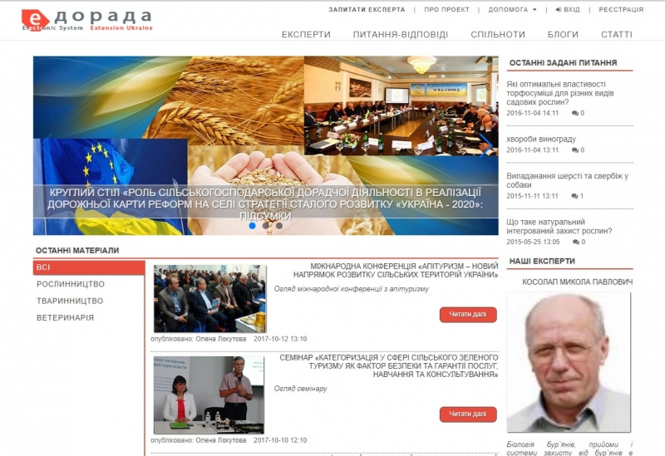

Система eDorada.org в якості електронної платформи інформаційного забезпечення впровадження інновацій університетів може стати ефективним інструментом ведення  інноваційної діяльності аграрних університетів з відродження сільського господарства та забезпечення його стабільно прибуткового розвитку на основі підвищення рівня знань та практичних навичок з використанням сучасних методів поширення знань [3].

**Технологія NFC міток**

NFC-технологія в останні роки особливо активно стала використовуватися в різних сферах нашого життя.

NFC (Near Field Communication) – це технологія бездротового зв’язку, яка дозволяє обмінюватися даними на малих відстанях.  Near Field Communication (укр. «зв’язок на невеликих відстанях») працює на частоті 13,56 МГц з максимальним радіусом дії 10 см. Технологія має високу швидкість з’єднання пристроїв. Дані між ґаджетами передаються на швидкості від 106 за 424 кбіт/с.

Android Beam – це функція, яка завдяки NFC технології дозволяє надсилати вебсторінка, фото, відео, контакти та маршрути з одного Android пристрою на інший. Для цього необхідно, щоб на обох ґаджетах були увімкнені NFC та Android Beam, а екрани телефонів були розблоковані та активні. Відкрийте фото, вебсторінку чи будь-який інший контент, який ви хочете надіслати. Прикладіть задні панелі пристроїв одна до одної. Коли з’єднання буде встановлено, пристрій подасть звуковий або вібросигнал, а зображення на екрані зменшиться. Ви побачите повідомлення «Натисніть, щоб передати дані». 1 клік і почнеться передача файлів. Тримати пристрої наближеними один до одного потрібно до тих пір, поки надсилаються дані.

Найпопулярніший девайс з вбудованим NFC модулем – це смартфон. Однак це не єдиний пристрій, який підтримує цю технологію. Такий модуль може бути вбудований в планшет, принтер, smart-годинник або навіть холодильник.

Технологія NFC підтримується ґаджетами, які мають чіп NFC та працюють на ОС Android 4.4 і вище. В смартфонах компанії Apple ця технологія стала доступна лише з iPhone 6.

NFC мітки невеликі за розміром і схожі на звичайнісінькі наліпки. На них ви можете записувати інформацію, яку здатен зчитати будь-який пристрій з NFC технологією. Мітка може бути виготовлена на паперовій або пластмасовій основі. Їх активно використовують за кордоном для організації системи «Розумний будинок». Наприклад, ви можете запрограмувати мітку «Час до сну». Наводячи на неї телефоном, ролети в кімнаті автоматично опустяться, а в телефоні активується будильник і беззвучний режим [4].

В нашому ж проєкті задум використовувати ці технології спричинений ціллю швидко поширити ресурс.Запрограмувавши і розмістивши мітки в навчальному закладі.

**Медіазапити**

Медіазапит - це функція HTML / CSS, яка дозволяє вмісту вебсторінки адаптуватися до типу медіа, на якому сторінка надається, наприклад, до екрана комп'ютера або до телефону чи планшета. Це розглядається як основна технологія впровадження чуйного вебдизайну, і його рекомендували впроваджувати як стандарт у червні 2012 року разом з іншими функціями CSS3.

Медіазапити складаються з мультимедійного типу разом з одним або декількома виразами, які умовно перевіряють певні функції носія, особливо розміри екрана. Логічні вирази в медіазапиті можуть бути істинними, або хибними; це правда, якщо тип медіазапиту відповідає типу медіапристрою пристрою, на якому працює агент користувача (веббраузер); в іншому випадку це помилково. Коли медіазапит приведе до істини, застосовуються відповідні правила стилю, дотримуючись звичайних каскадних правил. Потрібно зазначити, що навіть якщо запит призводить до помилкових таблиць стилів, зазначених у тег все ще завантажується, але просто не застосовується.

Таким чином реалізовується так званий “адаптив” зараз коли більшість переглядів сайту відбувається зі смартфонів чи планшетів це просто необхідно, також це присутнє в нашому проєкті через те, що студент повинен мати можливість користуватися інформацією будь-де.

**Висновок**

Ми маємо на меті створити зручний інтернет-портал, який буде наповнений ссилками на необхідну інформацію, він буде підтримувати адаптив і в майбутньому я планую додати можливість викладачам самим вносити зміни в сайт, замість використання знань спеціалістів.

**Список опрацьованої літератури**

1. Українська громадська рада "Інформаційна платформа Створення нового фо-рмату інформаційного поля" [Електронний ресурс]. – Режим доступу: <http://rada-gov.com.ua/proekti/informatsiyna-platforma> Дата звернення: Травень 20, 2022.
2. Національний технічний університет України "Київський політехнічний інститут імені Ігоря Сікорського "Інформаційно-діалогова платформа для університету" [Електронний ресурс]. – Режим доступу: <https://kpi.ua/node/17614> Дата звернення: Травень 20, 2022.
3. Саяпін С.П "Система електронного дорадництва - платформа для впровадження інновацій університетів" [Електронний ресурс]. – Режим доступу: <https://nubip.edu.ua/node/38387> Дата звернення: Травень 20, 2022.
4. ITbox “що таке NFC і як цю технологію використовувати?” [Електронний ресурс]. – Режим доступу: <https://www.itbox.ua/ua/blog/Scho-take-NFC-i-yak-cyu-tehnologiyu-vikoristovuvati/#Що%20таке%20NFC%20мітки> Дата звернення: Травень 20, 2022.